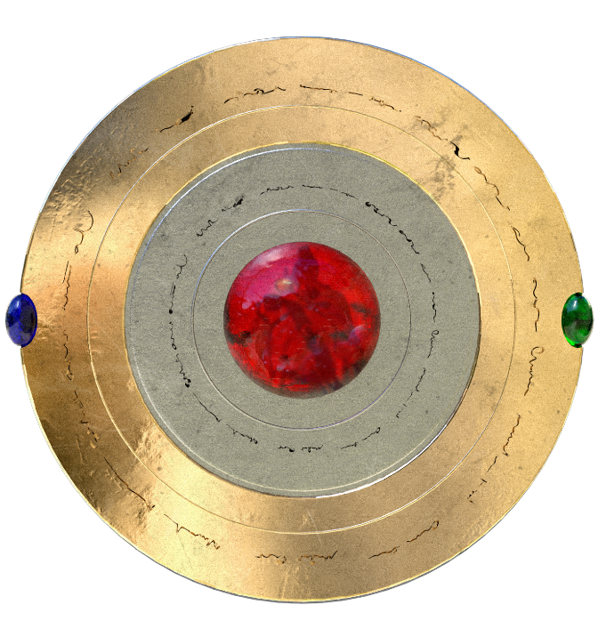

Der Weg des Assassinen – Buch die Schlacht um den Kristall, Rezept Buch:

3 Tapas – Empenadas mit Huhn, Feige mit Speck, Gazpacho
Für 4 Personen
Zutaten Empenadas:  1  Zutaten Feige mit Speck:  Zutaten Gazpacho: | Teig 0,5 Hefewürfel, 160 ml Milch, etwas Zucker, 300 gr. Mehl, etwas Salz, 1 Eigelb, 70-80 gr.weiche Butter, 1 Ei  Füllung; 250 gr. Huhn/Pute  1 Zwiebel  1 Knoblauchzehe  2 EL 2 EL Creme Fraiche Tomatenmark  1 TL Salz Sambal Oelek Nach Belieben  Pfeffer 1,5 TL 1 Nach Belieben Paniermehhl Paprika (Farbe egal, plus Petersilie)  24 Feigen, 100-150 gr. Speck  6 Mittelgroße Tomaten  1 Halbe Gurke geschält  2 1 1 500 ml 200 ml 40-50 ml 40 ml Paprika rot Zwiebel Knoblauchzehe Passierte Tomate Kalte Gemüsebrühe Olivenöl Balsamicoessig  1 Weißbrot 8 Chilischote klein gehackt (oder 1 TL Sambal Oelek) Salz Pfeffer nach Belieben, 1 TL Zucker Ein halbes Brötchen kleinschneiden (kurz in Olivenöl anbraten als Deko) Getrocknete Tomate, klein schneiden als Deko Petersilie klein als Deko / oder Schnittlauch

Empenadas Arbeitszeit: ca. 40 Min. / Vorbereitunsgs/Einwirkzeit: ca. 1 Stunde Schwierigkeitsgrad mittel
1
Zuerst die Hefe zerkleinern und mit Milch und Zucker verrühren. Das Mehl mit dem Salz vermischen und in eine Schüssel geben. In der Mitte eine Mulde machen, Eigelb, Butter und Hefemischung dazugeben. Butter in kleine Stücke dazufügen, besser beim Kneten. Dann Kneten (Hand oder Knetmaschine), bis alles glatt ist (Klumpen vermeiden). Wenn notwendig noch evtl. Milch oder Mehl zugeben, damit es nicht zu sehr klebt. Alles zu einer Kugel formen und ca. 1 Stunde in warmer Umgebung gehen lassen. Schüssel mit einem Tuch abdecken und in die Sonne stellen, oder in einen vorgeheizten Ofen (140 Grad). Der Teig muß ungefähr doppelt so groß werden.

2.
Die Füllung vorbereiten. Das in sehr kleine Würfel geschnittene Huhn mit den zerkleinerten Zwiebeln, Knoblauch, Paprika kurz anbraten, abwürzen. Creme Fraiche, Tomatenmark und Petersilie zugeben und vermengen, nochmals kurz anbraten. Probieren und ggfs. nochmals würzen. Von der Kochstelle nehmen.

3
Wenn der Teig fertig ist, einer Fläche mit Mehl ca. 3 mm dünn ausrollen. Einen Ausstecher suchen 10 -12 cm im Durchmesser. Die runden Formen ausstechen. Die vermengte Füllung immer in die Mitte der Kreise setzen. Nicht zu viel Füllung verwenden, ansonsten kann man die Halbmondform nicht richtig schließen. Den Rand der Form mit Eiweiß bestreichen und zu einer Halbmondform zusammenklappen. Mit der Gabel die Form am Rand zusammendrücken und verschließen. Eigelb mit 1-2 El Wasser verrühren und die Teigtaschen einstreichen. Im Backofen jetzt 16-20 Minuten goldbraun backen. Fertig.

Feigen mit Speck Arbeitszeit: ca. 5-10 Min. / Bratzeit: 5-6 min. Schwierigkeitsgrad leichtt
1
Die Speckscheiben teilen, so daß man eine Feige gut umwickeln kann. Dann mit einem Zahnstocher oder größeren Stock fixieren. Der größere Holzstick fasst drei Teile und hat den Vorteil, dass man dann die die Teile schneller in der Pfanne wenden kann. Gewünschte Menge herstellen. (6 Stück, p.P., 2 Sticks, also insgesamt 24 Stück auf 8 Sticks).

2
Öl in eine Pfanne geben und vorheizen. Dann auf höherer Stufe 5-6 anbraten bis der Speck leicht kross ist. Fertig.

Gazpacho Arbeitszeit: ca. 30 Min. / Vorbereitunsgs/Einwirkzeit: 0 Schwierigkeitsgrad leichtl
1.
Das Gemüse kleinschneiden und in eine Schüssel geben. Passierte Tomate Gemüsebrühe, Essig, Öl, Knoblauch, Chili (oder einen TL Sambal Oelek) zugeben. Einen Esslöffel Zucker zugeben. Mit Salz und Pfeffer abschmecken. Alles mit dem Stabmixer verrühren, so dass es eine sämige Suppenmasse wird. Jetzt ggfs. nochmals abschmecken. Danach in den Kühlschrank stellen (min. 30 Min.), so dass es richtig kalt ist. Als kühlendes Sommeressen sehr schmackhaft.
2.
Brot oder Brötchen in kleinen Würfen schneiden und kurz in etwas Olivenöl anbraten bis sie knusprig sind. Dann die Suppe in einem Suppenteller anrichten. Einige Brotwürfel in die Mitte der Suppe geben. 1-2 getrocknete Tomaten darauflegen und mit etwas Schnittlauch oder Petersilie dekorieren. Fertig.
Guten Appetit bei einem schönen spanischen Tapas-Abend (oder Mittag)
Dazu passt einen gute Flasche Rotwein.

